ОПОРНЫЙ КОНСПЕКТ
ПО ПРЕДМЕТУ «МАТЕМАТИКА»
Учитель | Ноздрачева Нина Николаевна, учитель математики школы гимназии № 68 Бостандыкского района г. Алматы
Предмет: Математика |  | Класс: 6 | 2 четверть | Урок № 73
Раздел | Алгебраические выражения Глава 3
Тема | Преобразования алгебраических выражений
Повторение: | Учебник: Математика 6 класс часть 1 глава 3
Дополнительные материалы (ссылки на видеоматериалы):
https://vk.com/video586980349_456239021

 | Иллюстративный материал: Презентация
Цель урока | Сегодня на уроке вы продолжите изучать:  1.Правила раскрытия скобок;  2.Определения понятий коэффициента, подобных слагаемых;  3.Как приводить подобные слагаемые в алгебраических выражениях;  4.Что такое тождества и тождественных преобразований;
Ответить на вопросы | 1.Что значит алгебраические выражения?  2.Какие выражения вы знаете?  3.Чем отличаются буквенные и числовые выражения?  4.Что значит допустимые значения буквы?  5.Какие выражения называются алгебраическими выражениями с переменными?  6.Какое выражение называют алгебраической суммой?  7.Какие слагаемые называют алгебраическими слагаемыми?  8 Что значит допустимые значения переменной?  9.Если перед скобками стоит знак плюс что происходит со знаками в скобках при их раскрытии?  10. Если перед скобками стоит знак минус что происходит со знаками в скобках при их раскрытии?  11.Что такое коэффициент?  12.Какой коэффициент не пишут?
Краткий тезисный конспект урока | Тождество.  Равенство верное при любых допустимых значениях переменных, называется тождеством  Выражения, соответственные значения которых равны при любых допустимых значениях переменных, называются тождественно равными  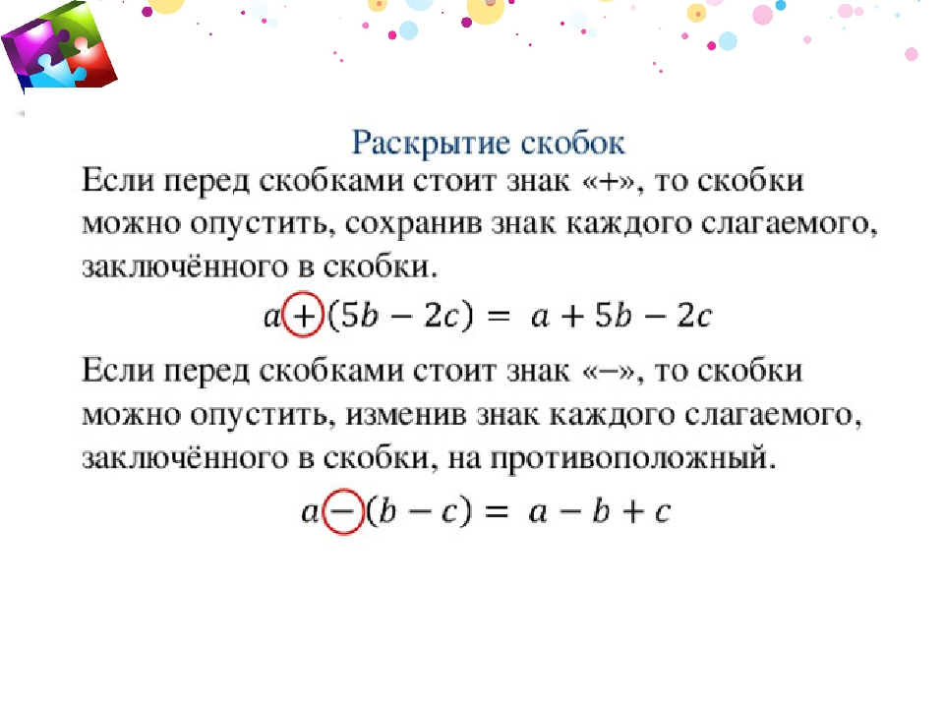
Более подробную информацию по данной теме, вы сможете получить, прочитав учебник математики 6 класс часть 1 глава 3 п 25
Просмотрев видеоуроки и презентации.
Учебные задания  Решите в рабочих тетрадях №1,2,3 по слайду и уравнение. | 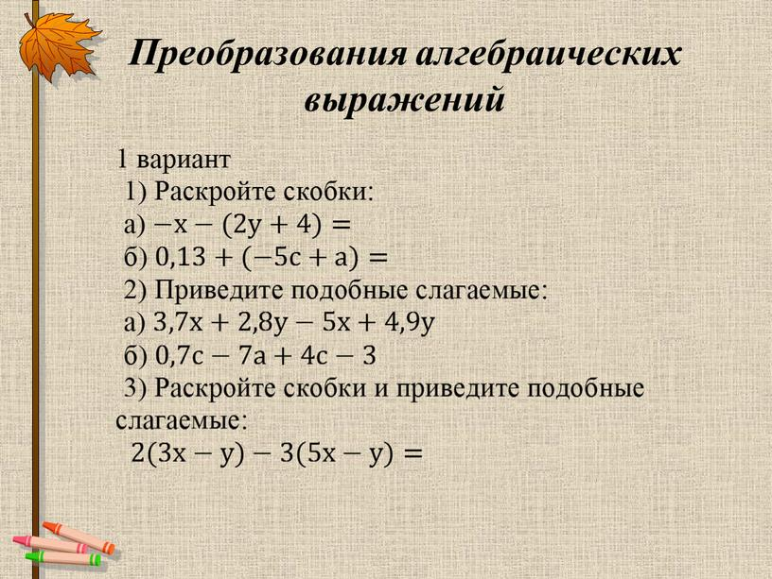  4. Решите уравнение:  -2(3х +5) + 3(8-4х) = 68  Образец решения уравнения  5(7х-12) –4(6х+20) = -19  Упростим левую часть уравнения, для этого раскроем скобки и приведем подобные слагаемые:  35х-60-24х-80=-19  11х-140= -19  11х =-19 + 140  11х = 121  х=121 : 11  х = 11 Ответ: х=11
Обратная связь с учителем | Решение отправляете на почту учителя dankri12@mail.ru

